БОУ ОО «Крутовская общеобразовательная школа – интернат для обучающихся с ограниченными возможностями здоровья»

Конспект урока

по музыке в 4 классе

Урок-путешествие в мир музыкальной грамоты

"Маленькая победа в большом мире музыки..."

Учитель: Шепранова Галина Николаевна

2021 год

**Тема:** Урок-путешествие в мир музыкальной грамоты. "Маленькая победа в большом мире музыки..."

**Цели урока:**

**1. Обучающие:**

- знакомство детей с нотной грамотой, элементами нотного письма, графическим изображением нотных знаков, скрипичного ключа, нотного стана;

- учить детей петь в ансамбле с товарищами, под аккомпанемент учителя;

- разучить песню "Звуки музыки" Р.Роджерс. Русский текст: М. Цейтлиной.

**2. Коррекционно-развивающие:**

- развивать музыкальный слух, чистое интонирование звукового ряда;

- развивать умение анализировать, сравнивать, обогащать;

- в процессе вокально-хоровой работы развивать певческие навыки учащихся;

- развивать творческие способности, инициативу и самостоятельность детей.

**3. Воспитательные:**

- на основе эмоционального восприятия, воспитывать любовь к музыке, потребность общения с искусством, стремление добиваться нового и не стоять на месте;

- прививать любовь и уважение к прошлому народа, истории страны;

- формировать положительные привычки;

- воспитывать доброжелательное отношение к товарищам, окружающим;

- обогащать духовный мир детей.

**Методы обучения:**

Наглядные, практические.

**Тип урока:** изучение нового материала.

**Оборудование класса:**

Музыкальный инструмент (аккордеон), компьютер, проектор, презентация к уроку, карточки, наглядный материал.

**Ход урока:**

***I. Организационный момент.***

Построение перед классом. Вход под музыку: Н. Мясковский "Беззаботная песенка".

Учитель: Слайд 2

Рада я снова увидеть всех вас!

Рада увидеть знакомые лица...

Музыка снова звучит в этот час-

И наша встреча в душе сохранится!"

Здравствуйте ребята! (ответ детей) Поздоровайтесь со мной громко! тихо! умеренно!

***Артикуляционная гимнастика:***

Учитель:

Сейчас мы проведём артикуляционную гимнастику.

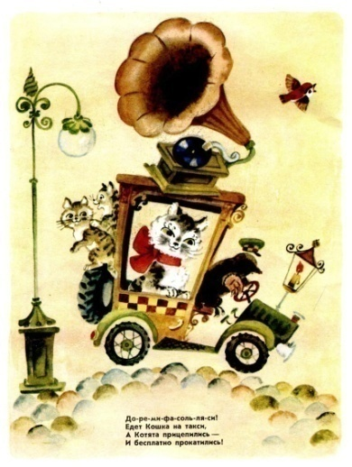**Считалка-потешка.**

До-ре-ми-фа-соль-ля-си Слайд 3

Едет кошка на такси,

А котята прицепились

И бесплатно прокатились!

Скажите, что связывает эту считалку с музыкой?

(ответы детей)

Послушайте, как звучат эти ноты. (учитель проигрывает их на инструменте)

***2. Изучение нового материала.***

*Сообщение темы и цели урока.*

Сегодня у нас урок-путешествие в мир музыкальной грамоты. Мы познакомимся с нотной грамотой, изображением нотных знаков, скрипичным ключом и нотным станом. А также научимся писать ноты. Выучит песенку "Звуки музыки" Р.Роджерса.

А вы знаете, как люди научились сохранять музыку?

Музыку - не возьмёшь в руки и не увидишь глазами!

Слайд 4 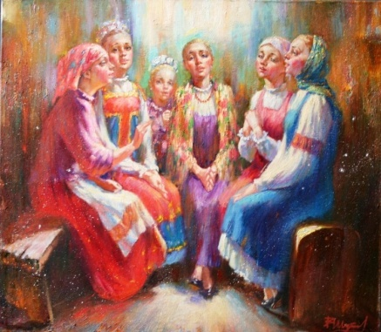

В древности, ни компьютеров, ни магнитофонов, ни даже бумаги у людей не было. Поэтому люди запоминали любимые мелодии, а потом по памяти пели их своим детям и внукам. С годами мелодии и песни забывались, изменялись. Никто не знал сочинителей. Поэтому музыка стела народной. Она передавалась "из уст в уста", из поколения в поколение. Сегодня мы с удовольствием слушаем народные песни.

Слайд 5 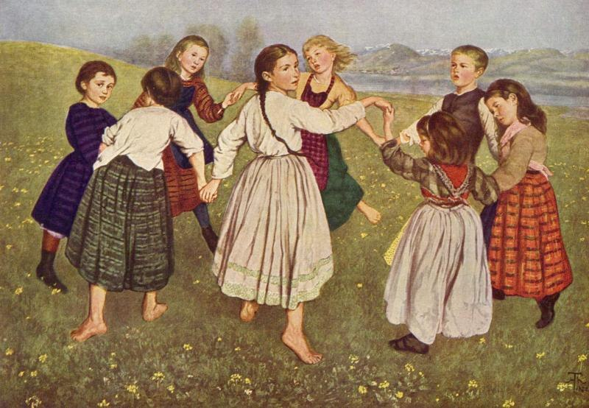

Люди с давних времён искали способ, как записать музыку. Сначала они пытались рисовать человеческие фигуры в разных позах, потом стали рисовать волнистые линии над словами. Но это не передавало красоту музыки. Позже музыканты придумали специальные знаки для записи мелодичных звуков.

Слайд 6 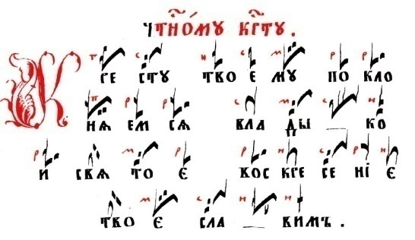

Посмотрите как выглядит старинная музыкальная запись.

Но однажды в шестнадцатом веке, было сделано величайшее открытие: один итальянский музыкант придумал, как обозначить высоту звука, он просто взял и провёл линию. Теперь все знаки, которые располагались выше этой линии, обозначали высокие звуки, а те, которые были ниже этой линии - низкие.

Другим музыкантам его идея с линией очень понравилась, поэтому они стали развивать её дальше. Со временем появилась вторая линия, потом третья, четвёртая и, наконец, пятая. Пять линеек назвали - нотным станом, а сами знаки - нотами.

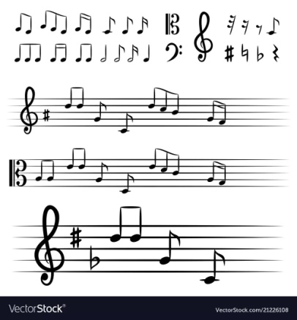 Слайд 7

Теперь музыке не страшны ни годы, ни расстояния, она надёжно хранится в нотной записи. Все музыканты учат специальную нотную грамоту, чтобы читать ноты и играть по нотам. *Эта маленькая* ***победа*** *в большом мире музыки...* Теперь музыка звучит повсюду, поднимая настроение всем без исключения!

Прослушайте фрагмент музыкального произведения и скажите, какое знаменательное событие произошло в мае 75 лет назад?( звучит: "День Победы") Слайд 8

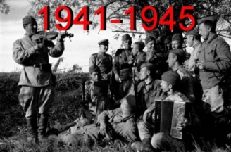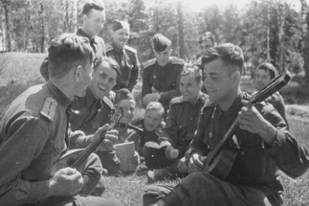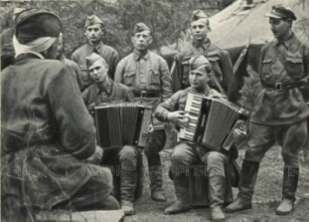

(День Победы над фашистскими захватчиками.)

В эти нелёгкие для страны годы спасала музыка, поднимая боевой дух людей. С помощью прилагательных , опишите, какую музыку исполняли в годы войны?

(патриотичную, весёлую, боевую, задорную, торжественную)

В это не лёгкое время, бойцы также постигали нотную грамоту, изучая новые произведения между боями. У них всегда были тетради с нотами. Кто умел играть - устраивали концерты в отрядах.

Мы с вами тоже изучаем нотную грамоту, и через некоторое время дадим свой маленький концерт. Прочитайте запись на доске:

*Запомните!*

*Музыка записывается на нотном стане или нотоносце с помощью нот и других музыкальных знаков. Открывает нотоносец скрипичный ключ.* 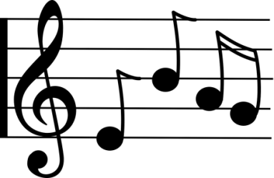Слайд 9

Отгадайте загадку!

У нотного стана большие заботы

Нести неустанно на линиях .... ноты

А сейчас послушайте считалку: "Три тетради" (показывает тетради)

Три тетради: раз, два, три!

Три тетради, посмотри!

Три-четыре! Открывать

Будем первую тетрадь.

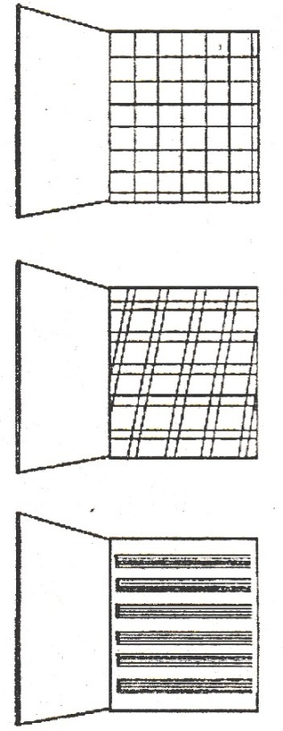Видишь на листе решётка-

Здесь напишем цифры чётко.

Посмотри в тетрадь вторую-

Видишь линии "в косую",

Буквы все от А до Я

Пишем мы на линиях.

Третью открывай тетрадь -

Видишь линии опять.

Их нетрудно сосчитать

Раз, два, три, четыре, пять!

В каждой строчке ровно пять. Слайд 10

Есть у нас теперь работа,

Здесь писать мы будем НОТЫ.

Сейчас мы с вами поиграем! У меня на доске рассыпались буквы, цифры и ноты. Соберите их в корзины.(дети группами играют под весёлую музыку)

А теперь выучим считалку и запомним, как считаются линейки на нотном стане. (читает учитель, потом ребёнок, далее хором)

5______________________________________________

4______________________________________________

3______________________________________________

2______________________________________________

1______________________________________________

Считалка. Слайд 11

Пять линеек, ровно пять.

Раз, два, три, четыре, пять!

Эти пять линеек надо

Снизу доверху считать.

Эти пять линеек будем

Нотным станом называть.

(На доске запись)

*Запомните!*

*Каждая линейка нотного стана обозначает определённую высоту звука. Линейки на нотном стане считаются снизу вверх.*

***3. Физкультминутка.***

Теперь отгадайте загадку.

На волшебных ниточках бусинки висят,

Не простые бусинки - все они звучат. (ноты)

У вас на столе лежат листочки. На них нарисованы бусы из нот. Дорисуйте их до конца. (дети занимаются самостоятельно)

соль ля си

Молодцы ребята! Посмотрите на экран, как располагаются нотные бусинки на линейках нотного стана: на линиях, под линиями, над линиями и даже на дополнительных линиях.



до ре ми фа соль ля си Слайд 12

2. Разучивание песни.

Ребята, подошло время для распевки. Сейчас мы приступим к разучиванию песенки "Звуки музыки" Р.Роджерс. Русский текст: М. Цейтлиной. (исполняет учитель на инструменте, дети слушают).

ДО - воробушка гнездо.

РЕ - деревья во дворе.

МИ - котёнка покорми.

ФА - в лесу кричит сова.

СОЛЬ - играет детвора.

ЛЯ - запела вся земля.

СИ - поёт мы для того,

Чтобы вновь вернуться в ДО.

Вы уже знаете, что звуки бывают не только высокие и низкие, но они при этом бывают долгие и короткие. Сейчас мы вместе убедимся в этом.

(Пение звуков)

Сейчас потренируемся писать ноты. Послушайте считалку "Как пишутся ноты".

Раз, два, три, четыре, пять!

Учим ноты, как писать.

Раз! Рисуем для начала два приплюснутых овала.

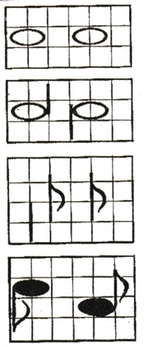Два! Есть у ноты голова!

Сверху справа, снизу слева к голове мы крепит штиль.

Три! Штиль - палочка такая, тоненькая и прямая.

А теперь, на свет четыре, крепим мы флажок на штиле.

Пять! Чёрным цветом ноты красим

И флажками их украсим.

Шесть! Вот и ноты у нас есть! Слайд 13

Ребята, дорисуйте музыкальный орнамент, там, где требуется, закрасьте ноты чёрным цветом. У кого не получается, помогайте друг другу. (дети работают под песенку "Когда мои друзья со мной" слова М. Танича, музыка В. Шаинского).

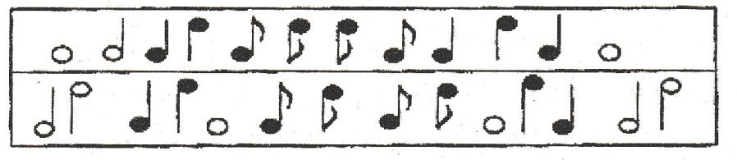

***4. Домашнее задание.***

Пофантазируйте и нарисуйте в своих тетрадях другие музыкальные орнаменты.

***5. Итог урока.***

Что нового из истории нотной грамоты вы узнали на уроке?

Перечислите названия нот? Сколько их всего?

Где размещаются ноты?

Какой знак открывает нотоносец?

***6. Выставление оценок.***

Вы сегодня очень хорошо работали на уроке. Молодцы!

Ребята, урок окончен!

Выход под музыку: Н. Мясковский "Беззаботная песенка".